
Máster en Informática Industrial y Robótica
Banco de pruebas para la caracterización de sistema de propulsión motor - hélice
Test bench for the characterization of the engine-propeller propulsion system
Autor

La Laguna, 8 de diciembre de 2025
Memoria Proyecto Final
Licencia

© Esta obra está bajo una licencia de Creative Commons Reconocimiento 4.0 Internacional.

Resumen
El objetivo de este trabajo ha sido el diseño y construcción de un banco de pruebas destinado a la caracterización de sistemas de propulsión motor–hélice. Para ello se integró un microcontrolador ESP32 encargado de la adquisición de datos y del control del motor BLDC, así como un sistema de comunicación MQTT que permite la transmisión de información en tiempo real hacia un dispositivo remoto.
Además, se implementó una aplicación web desarrollada en Python, mediante la cual el usuario puede supervisar el funcionamiento del sistema, enviar órdenes de control y visualizar las variables medidas durante cada ensayo.
Este banco de pruebas pretende constituir una plataforma de bajo costo, adecuada para el análisis de distintos conjuntos motor–hélice utilizados en drones.

Palabras clave: Drones, Banco de pruebas, motor BLDC, hélice, MQTT, ESP32, C, Python
Abstract
The objective of this work has been the design and construction of a test bench intended for the characterization of motor–propeller propulsion systems. For this purpose, an ESP32 microcontroller was integrated to handle data acquisition and control of the BLDC motor, as well as an MQTT communication system that enables real-time data transmission to a remote device.
In addition, a web application developed in Python was implemented, allowing the user to monitor system operation, send control commands, and visualize the variables measured during each test.
This test bench aims to provide a low-cost platform suitable for the analysis of different motor–propeller assemblies used in drones.

Keywords: Drones, Test bench, BLDC motor, Propeller, MQTT, ESP32, C, Python.

Índice general
Capítulo 1 Introducción 1
1.1 Contexto y motivación 1
1.2 Importancia de la caracterización de sistemas de propulsión 1
Capítulo 2 Marco conceptual del proyecto 2
2.1 Antecedentes 2
2.2 Estado del arte 2
2.3 Objetivos 2
2.4 Fases de desarrollo 3
Capítulo 3 Desarrollo del proyecto 4
3.1 Requisitos 4
3.2 Diseño mecánico del banco de pruebas 5
3.3 Desarrollo del sistema electrónico 7
3.3.1. Unidad de control: ESP32 (WEMOS) 8
3.3.2. Medición del empuje y par 8
3.3.3. Medición de la velocidad del motor (tacómetro) 9
3.3.4. Sensor de corriente 9
3.3.5. Control del motor mediante ESC 9
3.3.6. Alimentación 9
3.4 Desarrollo del firmware ESP32 (C++) 10
3.4.1 setup() 10
3.4.2 loop() 11
3.4.3 Funciones llamadas desde el setup() 12
3.4.4 Función testInit() 13
3.4.5 Función JSONpublisher() 14
3.4.6 Otras funciones llamadas desde el loop() 15
3.4.7 Función de callback MQTT 17
3.4.8 Función de interrupción para leer velocidades 18
3.5 Desarrollo de la aplicación web (Python) 19
3.5.1. Script banco de pruebas: testBenchApp.py 19
3.5.2. Librería TestBench.py: Clase TestBench() 24
3.6 Implementación sistema de comunicación MQTT 32
Capítulo 4 Conclusiones y líneas futuras 33
4.1 Conclusiones 33
4.2 Líneas de trabajo futuro 33
Capítulo 5 Summary and Conclusions 34
5.1 Conclusions 34
5.2 Future work 34
Capítulo 6 Códigos y algoritmos 35
6.1 Códigos Aplicación Web y Firmware del Banco de Pruebas 35
Capítulo 7 Características electrónicas 36
7.1 Microcontrolador WEMOS D1 R32 36
7.2 Sensores 37
7.2.1 Sensor de empuje 37
7.2.2 Sensor de par 37
7.2.3 Sensor de velocidad de rotación 38
7.2.4 Sensor de corriente 39

Índice de figuras
Ilustración 1: Fases de desarrollo del proyecto 3
Ilustración 2: Diagrama que muestra la colocación de las celdas de carga y fuerzas que genera el rotor 5
Ilustración 3: Diagrama que muestra las deformaciones admitidas por la celda de carga gracias a su diseño 5
Ilustración 4: Diagrama de cuerpo libre (DCL) de la celda de carga 1, encargada de medir el empuje 6
Ilustración 5: Diagrama de cuerpo libre (DCL) de la celda de carga 2, encargada de medir el par 6
Ilustración 6: diagrama del circuito eéctrico que muestra la conexión de los componentes que conforman el banco de pruebas 7
Ilustración 7: Algoritmo de setup() 10
Ilustración 8: Algoritmo de loop() 11
Ilustración 9: Algoritmos de configWifi(), configMQTT(), configHX711(), testStop() 12
Ilustración 10: Algoritmo de testInit() 13
Ilustración 11: Algoritmo de JSONpublisher() 14
Ilustración 12: Algoritmos de giraMotor() y leerVelocidad() 15
Ilustración 13: Algoritmos de leerBalanza() y leerConsumo() 16
Ilustración 14: Algoritmo de callback de recepción MQTT, mqttCallback() 17
Ilustración 15: Función de interrupción pulseISR() 18
Ilustración 16: Función main() 19
Ilustración 17: Interfaz de la aplicación web para control y configuración del banco de pruebas 20
Ilustración 18: Callbacks asociados a elementos HTML: startTest(), stopTest () 21
Ilustración 19: Callbacks asociados a elementos HTML: tare(), calibrate(), update_graph() 22
Ilustración 20: función para enviar datos 23
Ilustración 21: Algoritmo configMQTTBroker () 24
Ilustración 22: Algoritmo configurarMQTT() 25
Ilustración 23: Enviar datos por MQTT 26
Ilustración 24: Callback para gestión de mensajes MQTT 27
Ilustración 25: Método para finalizar ensayo 28
Ilustración 26: Método para desconectar MQTT 28
Ilustración 27: Algoritmo para calcular parámetros del rotor 29
Ilustración 28: Método para generar informe con los resultados del ensayo 30
Ilustración 29: Algoritmo para generar gráficos con datos en tiempo real 31
Ilustración 30: Esquema de comunicación MQTT implementado 32
Ilustración 31: Pinout ESP32 (Wemos D1 R32) 36
Ilustración 32: Diagrama de bloques del módulo amplificador HX711 37
Ilustración 33: Diagrama eléctrico del módulo / sensor empleado para medir la velocidad de rotación (tacómetro) 38
Ilustración 34: Diagrama de bloques / eléctrico del sensor de corriente 39

Introducción

Contexto y motivación
Los sistemas de propulsión empleados en drones han experimentado un crecimiento significativo debido a la expansión del sector de los vehículos aéreos no tripulados en ámbitos como la fotografía aérea, la agricultura de precisión, la inspección industrial y la investigación científica. Estos sistemas, formados principalmente por un motor eléctrico BLDC y una hélice, determinan el rendimiento, autonomía y capacidad de carga del dron.

Sin embargo, muchos proveedores de motores y sistemas de propulsión no ofrecen características técnicas detalladas ni datos experimentales fiables sobre su comportamiento real. En la mayoría de los casos, la información proporcionada es limitada o insuficiente para evaluar aspectos fundamentales como el empuje, la eficiencia energética o la respuesta dinámica del conjunto.

Esta falta de datos técnicos dificulta la correcta selección del sistema de propulsión, limita la capacidad de optimizar el diseño del dron y obliga a realizar pruebas adicionales. Por ello surge la necesidad de desarrollar un banco de pruebas accesible y fiable, capaz de caracterizar distintos conjuntos motor–hélice de forma objetiva.

Importancia de la caracterización de sistemas de propulsión
La caracterización experimental del sistema motor–hélice permite analizar:
- Empuje y par generado en función de la velocidad de giro, motor y hélices empleadas.

- Consumo eléctrico y eficiencia del sistema.

- Adecuación del conjunto a distintos perfiles de misión.

Disponer de datos medidos facilita la toma de decisiones en diseño, optimización y selección de componentes para drones.

Marco conceptual del proyecto
En este capítulo se presentan los fundamentos necesarios para comprender el diseño y desarrollo del banco de pruebas, incluyendo antecedentes, estado del arte, objetivos y fases de ejecución. Esto permite contextualizar el trabajo dentro del campo de los drones y de los sistemas de medición.

Antecedentes
El continuo crecimiento del sector de los drones ha impulsado mejoras en sus sistemas de propulsión. No obstante, el acceso a bancos de pruebas profesionales suele ser costoso, y la caracterización experimental es una práctica limitada a laboratorios especializados. Con la aparición de microcontroladores avanzados y económicos como el ESP32, se abre la posibilidad de diseñar plataformas de ensayo de bajo coste para entornos académicos y de investigación.

Estado del arte
Actualmente existen bancos de pruebas comerciales y proyectos abiertos que permiten medir empuje, consumo y parámetros eléctricos. Muchos de ellos utilizan sensores de fuerza de alta precisión y sistemas de adquisición complejos. Paralelamente, tecnologías como MQTT se han consolidado como un estándar para la transmisión de datos en tiempo real, mientras que Python se emplea ampliamente para desarrollar interfaces de usuario intuitivas y flexibles.

Objetivos
Los objetivos principales son:
- Diseñar y construir un banco de pruebas de bajo coste para caracterizar sistemas de propulsión motor–hélice.

- Desarrollar un sistema que implemente IoT que permite el control remoto del banco de pruebas

- Desarrollar una aplicación web en Python que permita controlar el sistema remotamente además de adquirir y visualizar los datos.

Fases de desarrollo
El proyecto se estructuró en las siguientes fases:
- Análisis de requisitos.

- Diseño del banco de pruebas: estructura mecánica, electrónica y sensores.

- Implementación del firmware del ESP32.

- Desarrollo de la aplicación web en Python.

- Pruebas, calibración y validación del sistema.

- Documentación final y presentación de resultados.

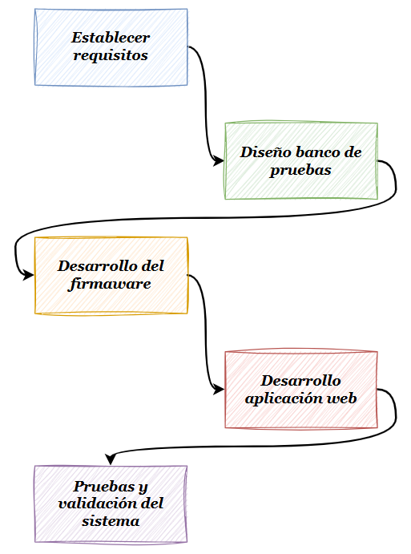
Ilustración 1: Fases de desarrollo del proyecto

Desarrollo del proyecto
Una vez establecidos los antecedentes, la motivación y los objetivos del trabajo, este capítulo describe en detalle el proceso de diseño y construcción del banco de pruebas para la caracterización del sistema de propulsión motor–hélice.

Requisitos
Los requisitos establecidos para este proyecto son:
  - El banco de pruebas debe permitir el testeo de motores BLDC

  - El banco de pruebas también debe permitir la medición de las siguientes variables: Velocidad de giro del rotor, empuje y par generados por la hélice y la corriente consumida por el sistema

  - Debe permitir su configuración y control de forma remota a través de una aplicación web intuitiva y sencilla de controlar, permitiendo visualizar mediciones en tiempo real

  - La aplicación web creará informes con características y parámetros calculados del motor, tales como:
    - Constante de Fuerza Electromotriz $K_{e}$: relaciona la tensión entre fases con la velocidad de rotación del motor
$$K_{e}=\frac{V}{RPM}$$
    - Constante de Torque $K_{m}$: relaciona el par generado con la intensidad entregada al motor
$$K_{m}=\frac{T}{I}$$
    - Potencia mecánica $P_{mec}$ de salida y potencia eléctrica $P_{el}$de entrada
$$P_{mec}=T⋅ω P_{el}=V⋅I$$

    - Rendimiento $η$: mide la eficiencia en la conversión de energía eléctrica en energía mecánica del rotor
$$η=\frac{P_{mec}}{P_{el}}$$

Diseño mecánico del banco de pruebas
El banco de pruebas se diseñó para medir de forma controlada el empuje y el par reactivo generados por el motor eléctrico con hélice por medio de dos celdas de carga. La disposición de estas celdas de carga se muestra en la figura X:
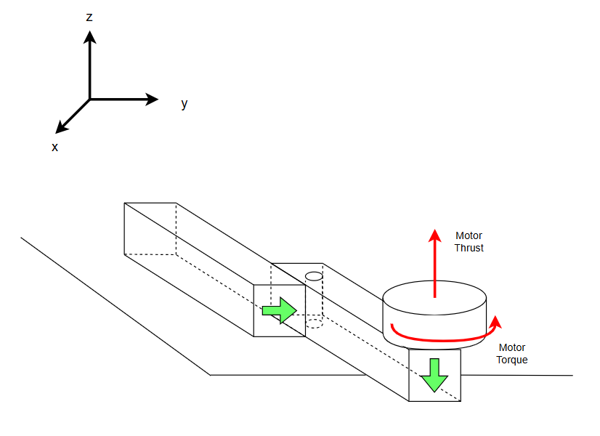
Ilustración 2: Diagrama que muestra la colocación de las celdas de carga y fuerzas que genera el rotor

La estructura principal está formada por dos celdas de carga, cada una configurada para trabajar en un único eje gracias a la presencia de orificios mecanizados en su sección central (ver figura X). Estos vaciados reducen la rigidez estructural en una sola dirección, forzando a la celda a deformarse únicamente en el eje previsto y evitando que absorba esfuerzos en otros planos.

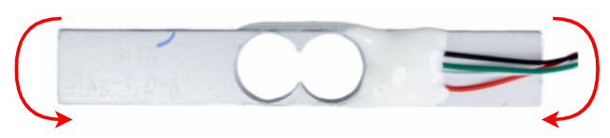
Ilustración 3: Diagrama que muestra las deformaciones admitidas por la celda de carga gracias a su diseño

De este modo, cada celda cumple una función específica dentro del sistema: Una de ellas se encarga de registrar la componente horizontal asociada a la reacción del par motor, mientras que la otra mide la componente vertical correspondiente al empuje. Las figuras X y X muestras los diagramas de cuerpo libre (DCL) de ambas celdas de carga:
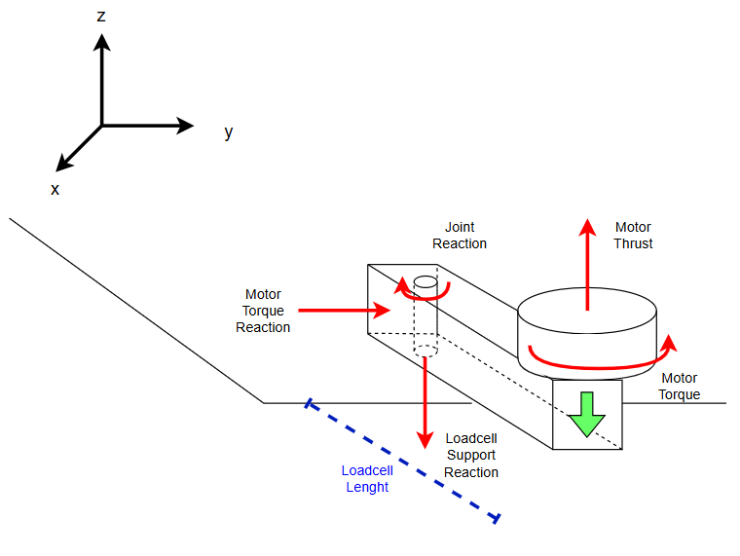
Ilustración 4: Diagrama de cuerpo libre (DCL) de la celda de carga 1, encargada de medir el empuje
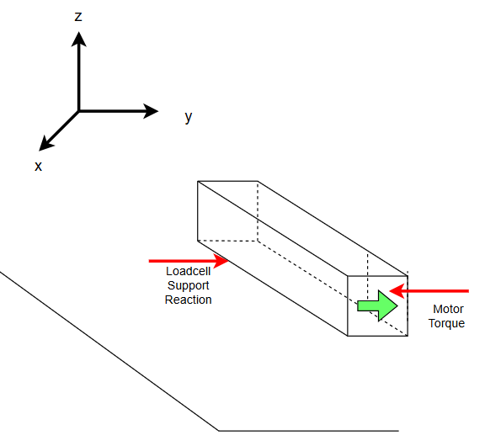
Ilustración 5: Diagrama de cuerpo libre (DCL) de la celda de carga 2, encargada de medir el par

Desarrollo del sistema electrónico
El sistema electrónico del banco de pruebas se diseñó con el objetivo de capturar en tiempo real las magnitudes físicas generadas por el motor brushless —empuje, par reactivo, corriente y velocidad de giro— y controlar su régimen de funcionamiento mediante un variador electrónico de velocidad (ESC). La Figura X muestra el esquema general de interconexión del hardware implementado sobre protoboard durante la fase de desarrollo.

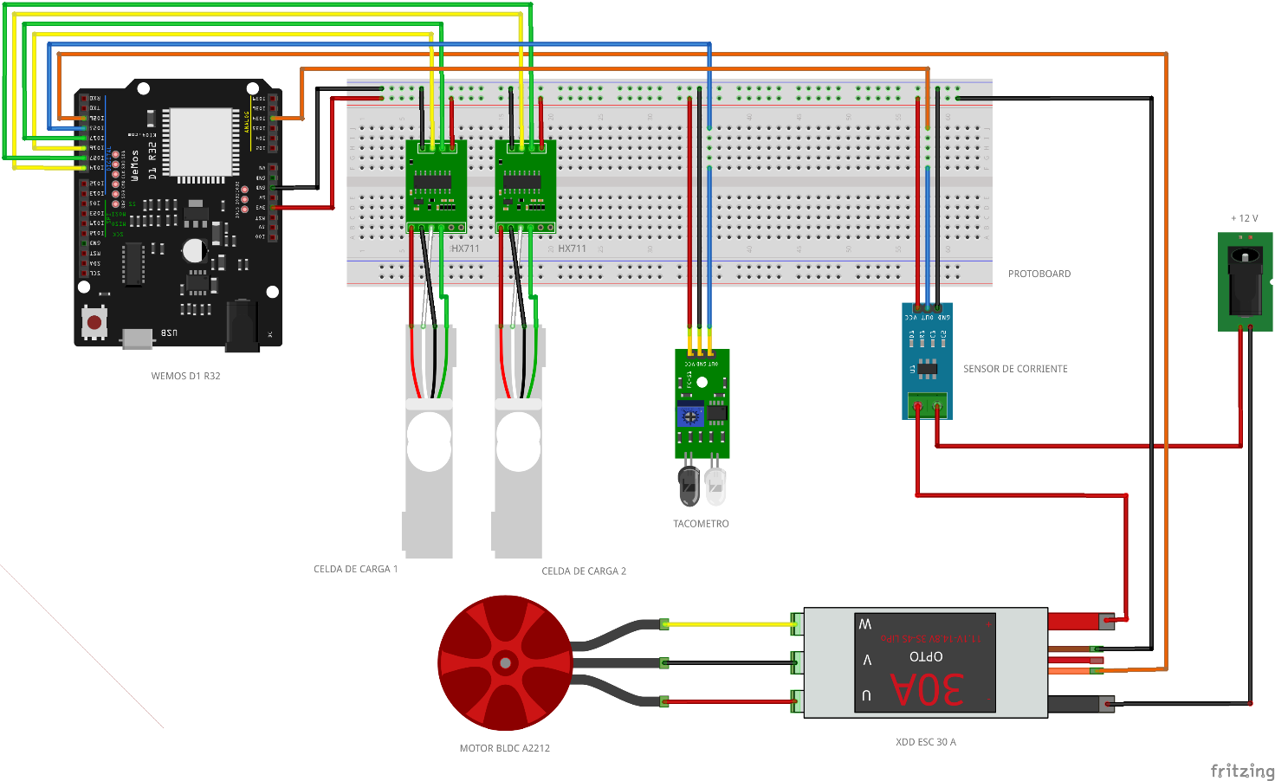
Ilustración 6: diagrama del circuito eéctrico que muestra la conexión de los componentes que conforman el banco de pruebas

3.3.1. Unidad de control: ESP32 (WEMOS)
Como núcleo del sistema se empleó un ESP32 Wemos D1 R32, una placa que combina la filosofía de Arduino UNO con la potencia del microcontrolador ESP32. Esta elección permitió disponer de:
- Conectividad WiFi integrada, necesaria para la comunicación vía MQTT.

- Gran número de entradas y salidas digitales.

- Entradas analógicas de 12 bits para la lectura del sensor de corriente.

- Temporizadores y PWM de alta resolución para control preciso del ESC.

El microcontrolador gestiona la lectura de todos los sensores y ejecuta el control del motor, además de enviar la información telemétrica y recibir los parámetros del ensayo a través de comunicación MQTT.

3.3.2. Medición del empuje y par
Para la medición de las fuerzas generadas por el motor se utilizaron dos celdas de carga tipo barra, cada una conectada a un módulo amplificador HX711. Estos convertidores analógico-digitales de 24 bits permiten obtener mediciones de muy baja señal eléctrica con excelente resolución.

Las 2 celdas se conectaron de la siguiente manera:
- HX711 de celda 1 (empuje)
  - DOUT (señal de datos) → pin IO16
  - SCK (señal de reloj) → pin IO17

- HX711 de celda 2 (par)
  - DOUT (señal de datos) → pin IO26
  - SCK (señal de reloj) → pin IO27

Los módulos se alimentan desde la protoboard, con una línea común de 3.3 V y GND. La señal amplificada se lee directamente desde el ESP32, desde donde se procesa y se filtra para garantizar estabilidad en las mediciones.

3.3.3. Medición de la velocidad del motor (tacómetro)
La lectura de las revoluciones por minuto se realizó mediante un módulo tacómetro basado en un sensor óptico reflexivo. Este dispositivo detecta el paso de una superficie reflectante adherida al rotor del motor y envía pulsos al microcontrolador.

Este sensor se conectó de la siguiente manera:
  - Salida de pulsos digital → pin IO25
  - Alimentación → 3.3 V y GND desde la protoboard

El firmware se encarga de medir la frecuencia de los pulsos y convertirla en RPM, permitiendo sincronizar las mediciones con el funcionamiento real del motor.

3.3.4. Sensor de corriente
El consumo del motor se midió mediante un sensor de corriente tipo ACS712/ACS758, conectado en serie con la línea positiva de alimentación del ESC. Este módulo proporciona una señal analógica proporcional a la corriente instantánea, la cual se conectó al pin analógico IO34 del ESP32.

Dado que la salida del sensor es analógica, se emplea una lectura ADC y un proceso de calibración para convertir los valores en amperios.

3.3.5. Control del motor mediante ESC
El motor brushless A2212 se controla mediante un ESC de 30 A, el cual se alimenta desde una fuente independiente de 12 V. La señal de control PWM se generó desde el pin IO14 del ESP32.

El ESC recibe la señal, regula la potencia entregada a las bobinas del motor y permite un control continuo del régimen de giro.

3.3.6. Alimentación
El sistema dispone de dos niveles de tensión principales:
- 12 V → Para el ESC y el motor.

- 5 V → Para los sensores y el ESP32 (a través del regulador integrado de la protoboard o de la entrada VIN del Wemos D1 R32).

Todas las conexiones comparten una referencia común de GND, indispensable para evitar ruido eléctrico y garantizar lecturas estables.

Desarrollo del firmware ESP32 (C++)
El firmware ha sido desarrollado en C++ en el IDE Arduino. El programa funciona como una máquina de estados, cuyo estado cambia en función de la acción recibida por MQTT.

setup()
Función encargada de la configuración inicial del sistema. Se encarga de:
- Inicializar comunicación serie
- Configurar WiFi, MQTT y sensores
- Configurar interrupciones y PWM
- Dejar listo el sistema para recibir comandos y transicionar de estado
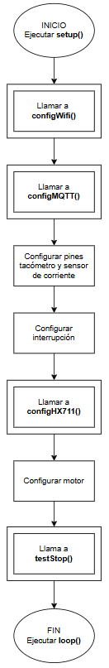
Ilustración 7: Algoritmo de setup()

loop()
Bucle principal del sistema basado en una máquina de estados. Se encarga de:
- Mantener la conexión MQTT activa
- Ejecutar acciones según el estado actual:
  - STOP: sistema detenido
  - TESTING: ensayo en ejecución
  - TARE: tarado de balanzas
  - CALIB: calibración de balanzas
- Gestionar transiciones entre estados
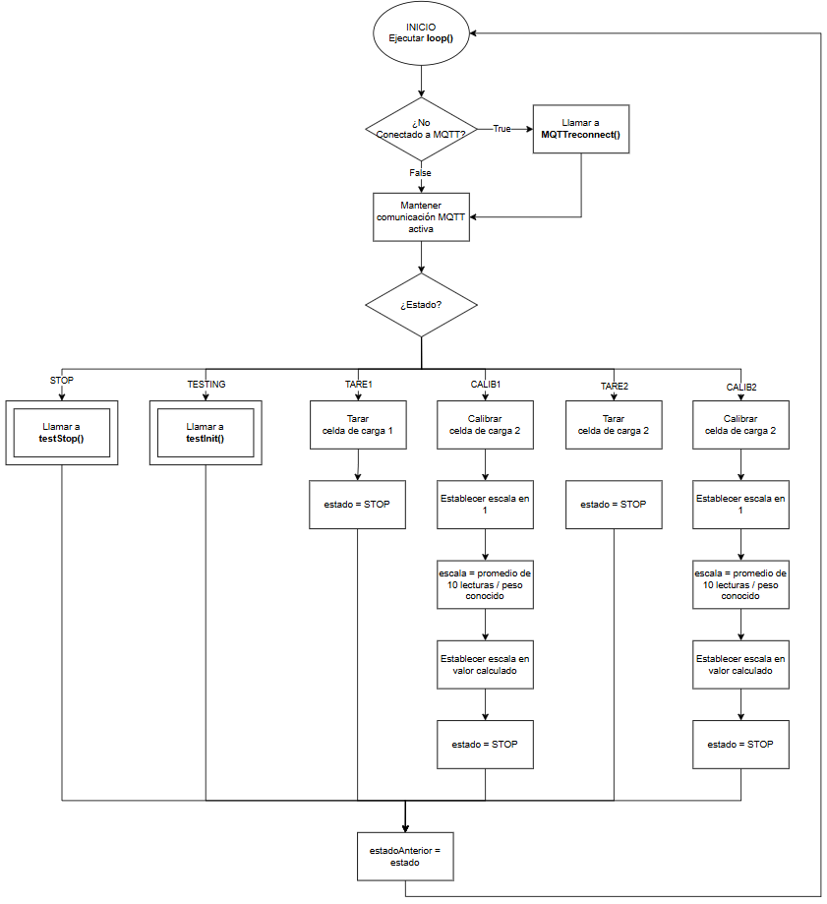
Ilustración 8: Algoritmo de loop()

Funciones llamadas desde el setup()
- configWifi(): configura la conexión del ESP32 a una red WiFi. Se encarga de:
  - Inicializar el módulo WiFi en modo estación
  - Conectarse a la red especificada
  - Esperar hasta confirmar conexión exitosa

- configMQTT(): inicializar la configuración del cliente MQTT. Se encarga de:
  - Definir el bróker MQTT y el puerto
  - Ajustar el tamaño del buffer
  - Registrar la función de callback para recepción de mensajes

- configHX711(): inicializa y verifica las celdas de carga. Se encarga de:
  - Configurar los pines de datos y de reloj en ambos módulos HX711
  - Esperar a que los módulos HX711 estén listos
  - Confirmar la disponibilidad de las balanzas

- testStop(): detiene completamente el ensayo Se encarga de:
  - Detener el motor (PWM = 0)
  - Reiniciar todas las variables de medición
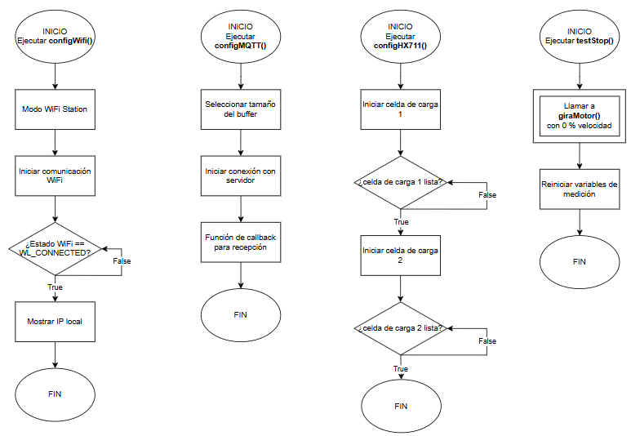
Ilustración 9: Algoritmos de configWifi(), configMQTT(), configHX711(), testStop()

Función testInit()
Esta función gestiona la secuencia del ensayo automático del rotor. Se encarga de:
- Incrementar la velocidad del motor por pasos.
- Respetar el tiempo configurado entre incrementos.
- Medir RPM, empuje, par y consumo según configuración.
- Publicar los datos obtenidos vía MQTT.
- Controlar ciclos repetitivos del ensayo.
- Finalizar el test cuando se alcanzan las condiciones límite.
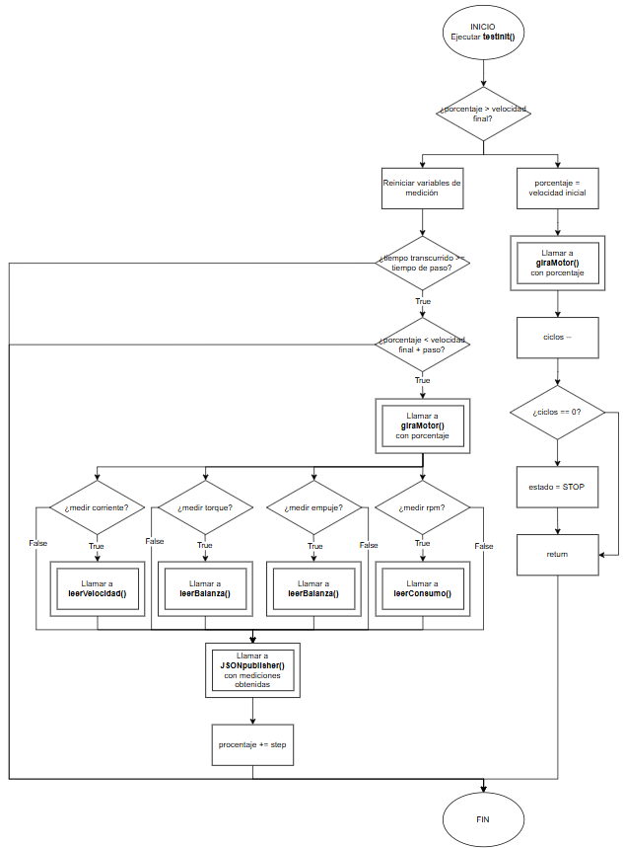
Ilustración 10: Algoritmo de testInit()

Función JSONpublisher()
Publica los datos del ensayo en formato JSON por MQTT: Se encarga de:
- Construir un mensaje JSON con las variables medidas
- Enviar los datos al tópico de salida MQTT

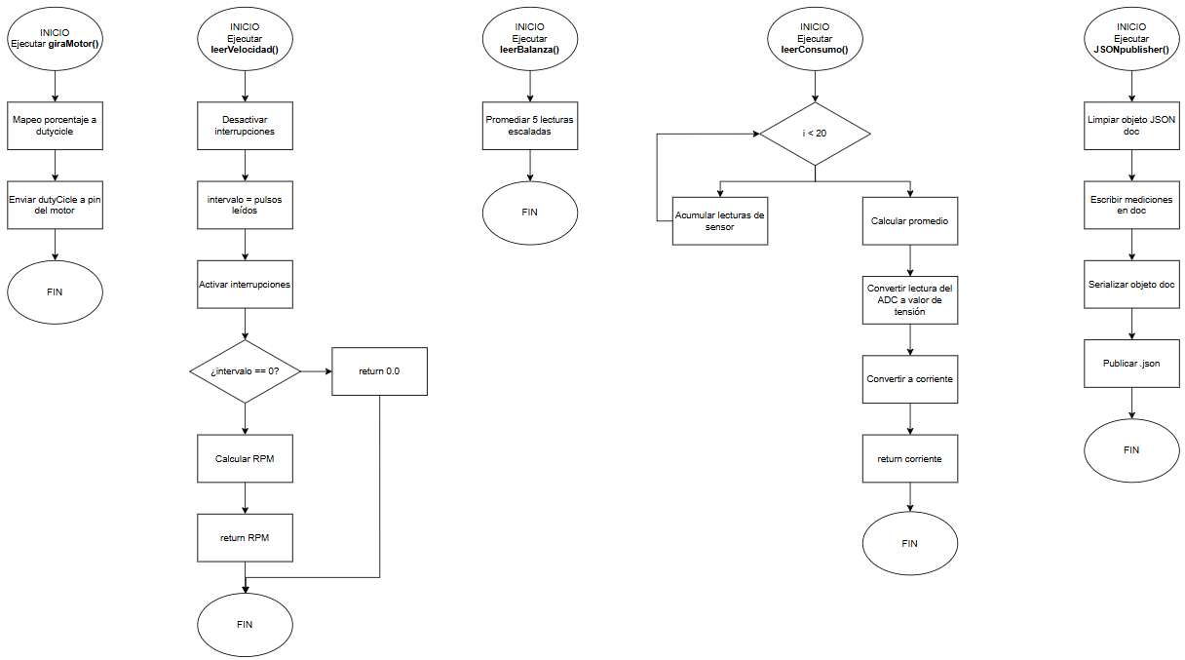
Ilustración 11: Algoritmo de JSONpublisher()

Otras funciones llamadas desde el loop()
- leerVelocidad(): Calcula la velocidad de rotación del motor en RPM a partir del intervalo medido por la interrupción. Se encarga de:
  - Leer de forma segura el intervalo entre pulsos
  - Convertir el periodo de pulso a revoluciones por segundo
  - Transformar el valor a revoluciones por minuto (RPM)

- giraMotor(int pct): controla la velocidad del motor mediante señal PWM. Se encarga de:
  - Convertir un porcentaje de velocidad (0 – 100 %) a un ciclo de trabajo PWM
  - Aplicar el valor al pin de control del motor mediante ledcWrite()

Ilustración 12: Algoritmos de giraMotor() y leerVelocidad()
- leerBalanza(): Obtiene el valor de una celda de carga conectada mediante el módulo HX711. Se encarga de:
  - Leer múltiples muestras del HX711
  - Retornar el peso promedio en unidades calibradas

- leerConsumo(): lee el consumo de corriente del sistema a través de un sensor analógico. Se encarga de:
  - Promediar múltiples lecturas analógicas para reducir ruido
  - Convertir la lectura ADC a voltaje
  - Calcular la corriente usando la constante del sensor

Ilustración 13: Algoritmos de leerBalanza() y leerConsumo()

Función de callback MQTT
Esta función se ejecuta al recibir un mensaje MQTT. Se encarga de:
- Decodificar mensajes JSON recibidos
- Interpretar comandos (start, stop, tare, calibrate)
- Actualizar parámetros internos del sistema para realizar el ensayo
- Cambiar el estado del sistema según la orden recibida

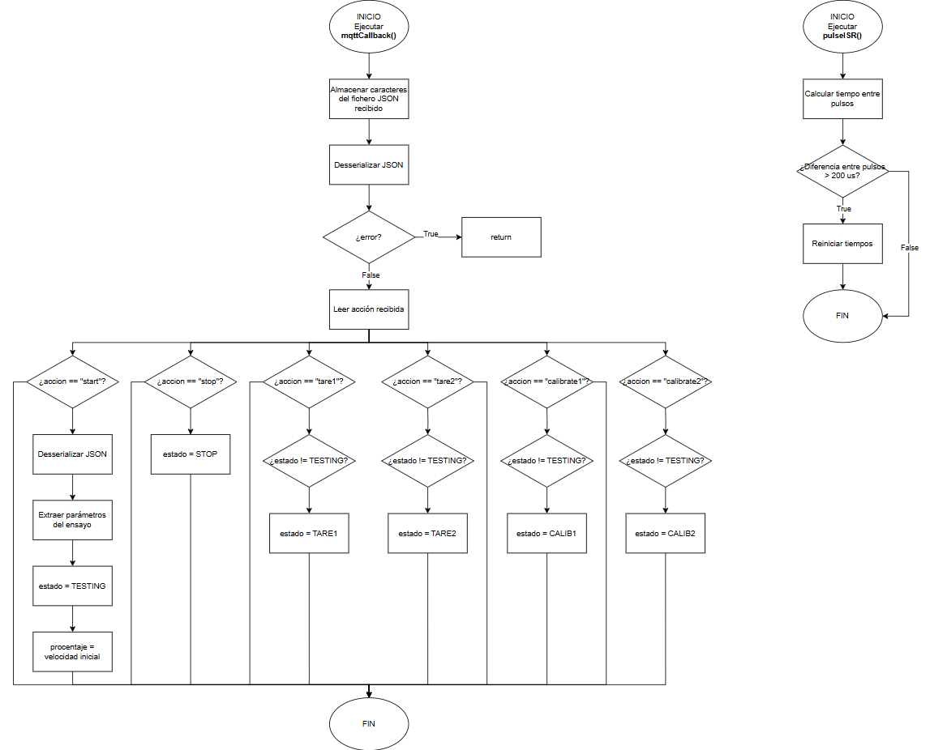
Ilustración 14: Algoritmo de callback de recepción MQTT, mqttCallback()

Función de interrupción para leer velocidades
Función de interrupción asociada al tacómetro. Se ejecuta cada vez que se detecta un pulso (flanco descendente) proveniente del sensor de velocidad.
Se encarga de:
- Medir el tiempo entre pulsos consecutivos en microsegundos
- Filtrar rebotes ignorando pulsos demasiado cercanos
- Guardar el intervalo de tiempo para el cálculo de RPM

Ilustración 15: Función de interrupción pulseISR()

Desarrollo de la aplicación web (Python)
Para el desarrollo de la aplicación de creó una librería para gestionar la comunicación MQTT, el cálculo de parámetros del motor y generar las figuras y gráficas oportunas

3.5.1. Script banco de pruebas: testBenchApp.py
- Inicio: ver métodos con mayor detalle en sección 3.5.2
  - Instanciar objeto de la clase TestBench()

  - Llamar al método configMQTTBroker(), indicando:
    - IP del boker
    - Puerto del bróker
    - Carpeta principal de Mosquitto
    - Archivo .conf de Mosquitto

  - Llamar al método configMQTT() indicandi:
    - Tópico de envío
    - Tópico de recepción

- Función principal → main(): Se encarga de lanzar servidor web Dash
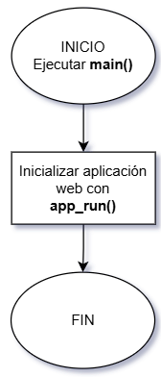
Ilustración 16: Función main()

- Interfaz gráfica: Define la estructura visual completa de la aplicación web a partir de HTML y CSS básico. Se encarga de:
  - Organizar la información en secciones:
    - Parámetros de la hélice
    - Parámetros del motor
    - Configuración del ensayo
    - Control de celdas de carga
    - Control de inicio / parada
    - Visualización gráfica
  - Proporcionar campos de entrada, botones y gráficos interactivos
  - Servir como interfaz hombre – máquina (HMI) del banco de pruebas

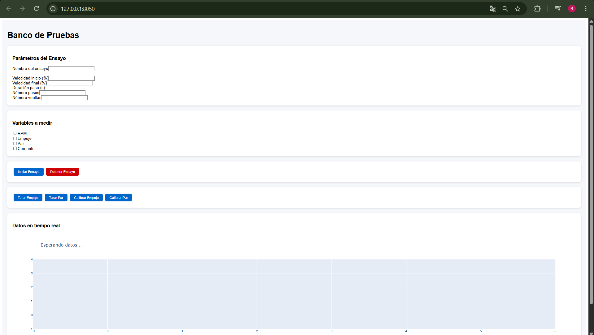
Ilustración 17: Interfaz de la aplicación web para control y configuración del banco de pruebas

- Callbacks de control del ensayo
  - startTest(): callback asociado al botón de “iniciar ensayo”. Se encarga de:
    - Leer los valores introducidos por el usuario en la interfaz
    - Construir un mensaje JSON con:
      - Parámetros del ensayo
      - Configuración de velocidad
      - Variables a medir
    - Enviar el comando “start” al ESP32 mediante MQTT
    - Iniciar el proceso de ensayo remoto

  - stopTest(): callback asociado al botón “detener ensayo”. Se encarga de:
    - Enviar un mensaje MQTT con la acción “stop”
    - Ordenar al ESP32 detener el motor y finalizar el ensayo
    - Garantizar una parada segura del sistema
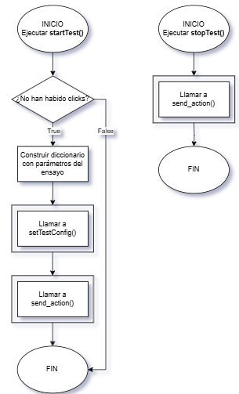
Ilustración 18: Callbacks asociados a elementos HTML: startTest(), stopTest ()
  - tare1(), tare2(): ordena el tarada de las celdas de carga de empuje y de par respectivamente. Se encargan de:
    - Enviar el comando “tare1” o “tare2” por MQTT

  - calibrate1(), calibrate2(): ordena la calibración de las celdas de empuje. Se encargan de:
    - Enviar el comando “calibrate1” o “calibrate2” por MQTT

  - update_graph(): actualiza el gráfico en tiempo real de las variables medidas durante el ensayo. Se encarga de:
    - Representar empuje, par y corriente en función de la velocidad
    - Actualizar el gráfico a intervalos regulares definidos por el temporizador

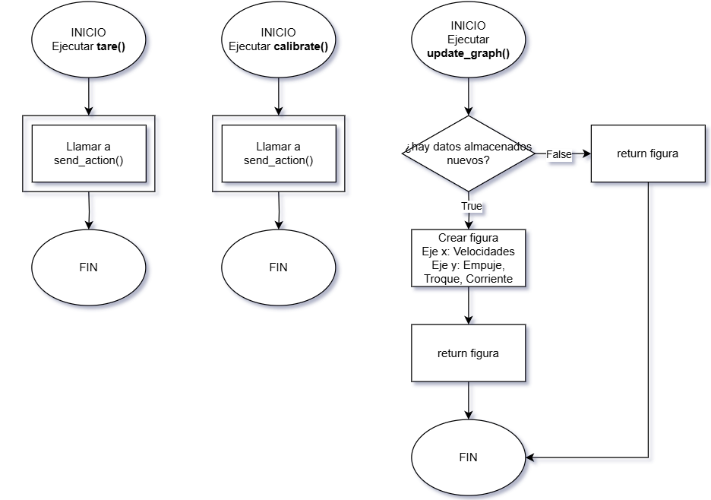
Ilustración 19: Callbacks asociados a elementos HTML: tare(), calibrate(), update_graph()

- Función para envío MQTT: se encarga de enviar las acciones en formato .json. Si además de la acción, hay que enviar datos, los añade al diccionario que conforma el .json

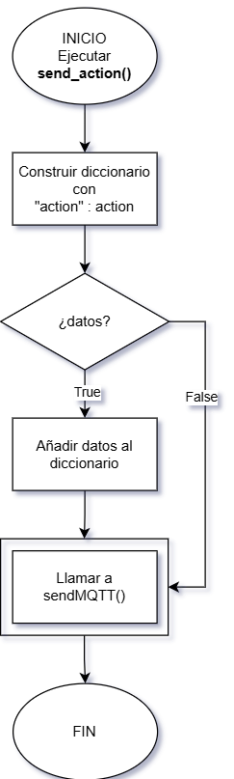
Ilustración 20: función para enviar datos

3.5.2. Librería TestBench.py: Clase TestBench()
- Constructor __init__(): se encarga de instanciar un objeto de la clase TestBench. Además, se encarga de:
  - Inicializar los atributos
  - Almacenar las rutas para almacenar las figuras e informes generados

- Configurar Broker MQTT → configMQTTBroker(): Inicializa el bróker Mosquitto MQTT en segundo plano si no se encuentra ya en ejecución. Se encarga de:
  - Verificar si Mosquitto está activo en el sistema
  - Lanzar el bróker de manera automática si no está corriendo
  - Garantizar la disponibilidad del servidor MQTT antes de iniciar la aplicación
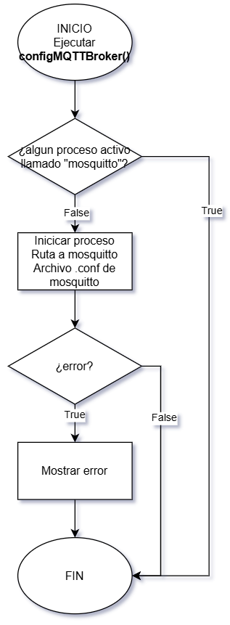
Ilustración 21: Algoritmo configMQTTBroker ()
- Configurar comunicación MQTT → configMQTT(): Inicializa el cliente MQTT y establece la comunicación con el bróker. Se encarga de:
  - Crear el cliente MQTT con protocolo MQTTv5
  - Definir la función de callback para mensajes entrantes
  - Conectarse al bróker MQTT
  - Suscribirse al tópico de recepción de datos
  - Mantener el bucle MQTT activo en segundo plano
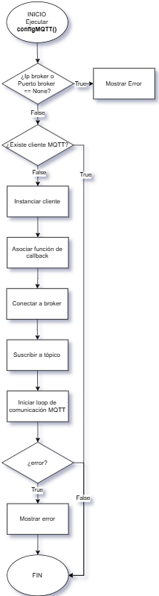
Ilustración 22: Algoritmo configurarMQTT()
- Enviar mensaje MQTT → sendMQTT(): Función empleada para publicar datos vía MQTT a cierto tópico. Se encarga de:
  - Comprobar si se configuró la comunicación MQTT
  - Publicar datos al tópico indicado
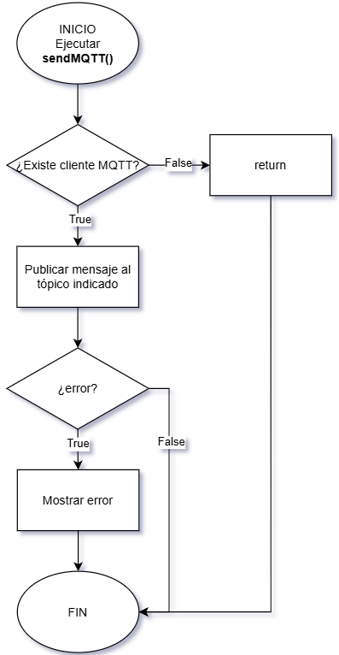
Ilustración 23: Enviar datos por MQTT

- Recibir mensaje MQTT → receiveMQTT(): Función de callback que se ejecuta cada vez que se recibe un mensaje MQTT desde el ESP32. Se encarga de:
  - Decodificar el mensaje JSON recibido
  - Extraer las variables de ensayo (velocidad, empuje, par y corriente)
  - Almacenar los valores en listas de datos para visualización
  - Mostrar por consola los datos recibidos para depuración
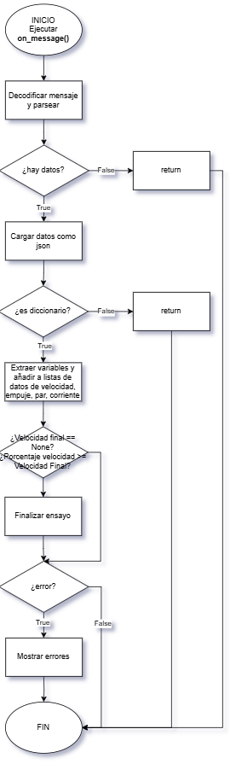
Ilustración 24: Callback para gestión de mensajes MQTT
- Finalizar ensayo → finish(): Se encarga de llamar a los métodos encargados de generar el informe, las figuras y de desconectar la comunicación MQTT
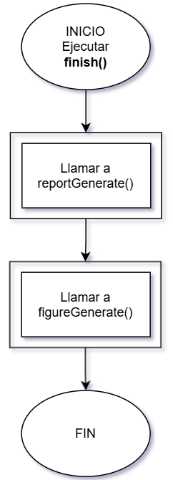
Ilustración 25: Método para finalizar ensayo

- Desconectar MQTT → disconnect(): Este método evita que la comunicación MQTT y el puerto queden permanentemente activos escuchando, cerrando la conexión
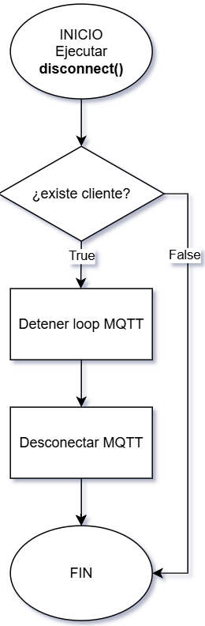
Ilustración 26: Método para desconectar MQTT
- Calcular parámetros rotor → computeParameters(): Este método realizar el cálculo de los parámetros más destacados del rotor
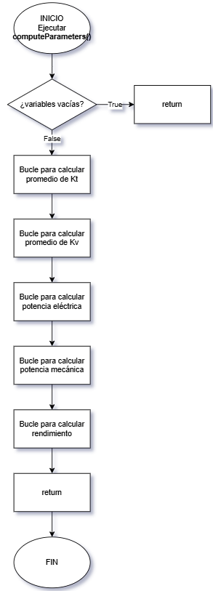
Ilustración 27: Algoritmo para calcular parámetros del rotor

- Generar informe → reportGenerate(): Este método genera un fichero .csv a partir de los datos calculados
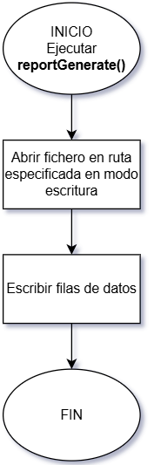
Ilustración 28: Método para generar informe con los resultados del ensayo

- Generar figuras → figureGenerate(): Este método genera las gráficas que caracterizan el comportamiento del motor
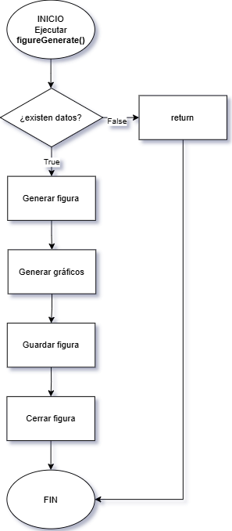
Ilustración 29: Algoritmo para generar gráficos con datos en tiempo real

- Añadir parámetros de ensayo → setTestConfig(): Este método asigna las variables del ensayo a los respectivos atributos

Implementación sistema de comunicación MQTT
Para garantizar una comunicación bidireccional, robusta y en tiempo real entre el firmware del ESP32 y la aplicación web desarrollada en Python, se implementó un sistema basado en el protocolo MQTT (Message Queuing Telemetry Transport). Este protocolo, ampliamente utilizado en aplicaciones IoT, destaca por su bajo consumo de ancho de banda y su simplicidad.

El esquema general de funcionamiento se ilustra en la Figura X, donde se observa la interacción entre los diferentes elementos del sistema: el ESP32, el broker Mosquitto, y el script Python ejecutado en el PC.
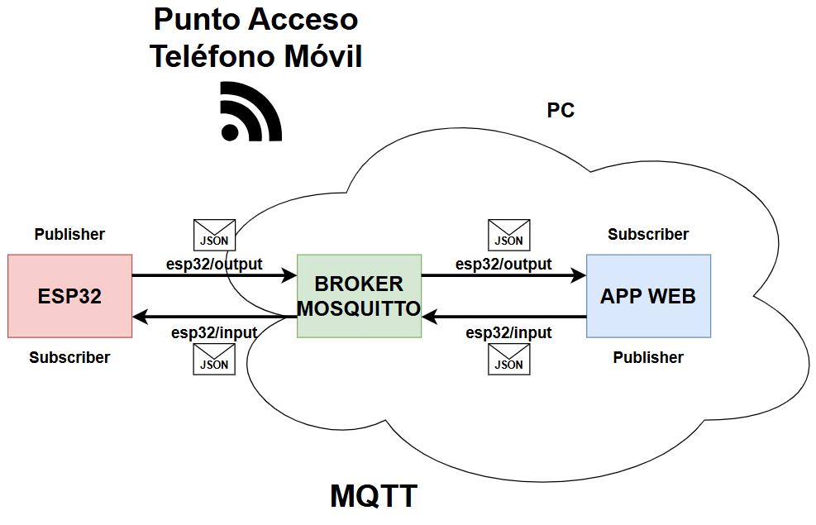
Ilustración 30: Esquema de comunicación MQTT implementado

El broker MQTT, instalado en el ordenador mediante el servicio Mosquitto, actúa como intermediario encargado de recibir, almacenar y distribuir los mensajes publicados por los dispositivos suscritos a los diferentes tópicos. Para este proyecto se definieron dos canales principales:
- esp32/output: utilizado por el ESP32 para publicar datos de telemetría, incluyendo las lecturas de las celdas de carga, el estado del motor y cualquier otra variable relevante del sistema.
- esp32/input: canal empleado por la aplicación Python para enviar comandos de control al microcontrolador, tales como el ajuste de la señal PWM, cambios en los parámetros de medición o la solicitud de acciones específicas.

El ESP32, por tanto, se comporta simultáneamente como publicador y suscriptor, permitiendo tanto el envío de información sensorial como la recepción de instrucciones por parte del software de control. La aplicación Python replica esta doble funcionalidad, actuando como suscriptor para obtener en tiempo real los datos de operación, y como publicador para transmitir comandos al microcontrolador.

Todos los mensajes se estructuran en formato JSON, lo que facilita su interpretación en ambos extremos y permite una comunicación ordenada y extensible.

Conclusiones y líneas futuras

Conclusiones
A lo largo del proyecto se ha logrado diseñar y construir un banco de pruebas funcional para la caracterización de sistemas de propulsión motor–hélice empleados en drones. El sistema desarrollado, basado en un microcontrolador ESP32, permite adquirir datos como empuje, par, corriente y velocidad del motor— de forma fiable y en tiempo real. La integración del protocolo MQTT ha demostrado ser una solución eficaz para la transmisión remota de información, posibilitando el control del banco desde una aplicación web desarrollada en Python.

Líneas de trabajo futuro
Aunque el banco de pruebas desarrollado es plenamente operativo, existen múltiples posibilidades de mejora y ampliación. Entre las líneas de trabajo más relevantes se proponen las siguientes:
- Mejoras en la precisión de los sensores: Incorporar sensores de fuerza de mayor resolución o sistemas de medición de par permitiría obtener una caracterización más completa del motor y la hélice.

- Mejoras mecánicas y de seguridad: Añadir protecciones adicionales, soportes ajustables que permitan colocar motores de otros tamaños y configuración, así como sistemas antivibración para mejorar la fiabilidad del banco.

- Integración con bases de datos externas: Crear un repositorio de caracterizaciones que pueda compartirse entre usuarios, facilitando la comparación de diferentes motores y hélices.

Summary and Conclusions

Conclusions
This project developed a low-cost test bench for characterizing drone motor–propeller systems. The platform includes a mechanical structure, an ESP32-based electronic system, MQTT communication and a Python web application. It measures thrust, torque, electrical consumption and motor speed in real time, enabling objective evaluation of propulsion performance.

The system meets the proposed objectives, providing reliable measurements and a flexible architecture suitable for academic and research use.

Future work
Possible improvements include higher-precision sensors, mechanical enhancements for stability and safety, and integration with external databases to share and compare propulsion data.

Códigos y algoritmos

Códigos Aplicación Web y Firmware del Banco de Pruebas
Los códigos y estructura de ficheros del proyecto pueden encontrarse en el siguiente repositorio:
https://github.com/RubenSRULL/TEST-BENCH-APP.git

Características electrónicas

Microcontrolador WEMOS D1 R32
El núcleo del sistema es el WEMOS D1 R32, una placa que integra el microcontrolador ESP32. Este dispositivo ofrece un equilibrio adecuado entre potencia de procesamiento, facilidad de programación y conectividad inalámbrica.
Sus principales ventajas y características de interés para el banco de pruebas son:
- Microprocesador de doble núcleo a 240 MHz, capaz de ejecutar de forma paralela tareas de control del motor, adquisición de datos y comunicación. En este proyecto no se hace uso del segundo núcleo, pero la velocidad de procesamiento es imprescindible para garantizar un tiempo real.

- Wi-Fi integrado, lo que permite establecer comunicaciones remotas sin hardware adicional, permitiendo la programación de dispositivos IoT.

- Amplia disponibilidad de periféricos, tales como ADC, PWM, I2C y UART, necesarios para gestionar sensores, amplificadores y controladores.

- Compatibilidad con Arduino y ESP-IDF, lo que facilita el desarrollo del firmware en plataformas como Arduino – IDE.

El microcontrolador se encarga de leer los sensores, aplicar filtrado y conversión de datos, controlar el variador del motor BLDC y publicar los valores a través de MQTT para su visualización en la aplicación web.
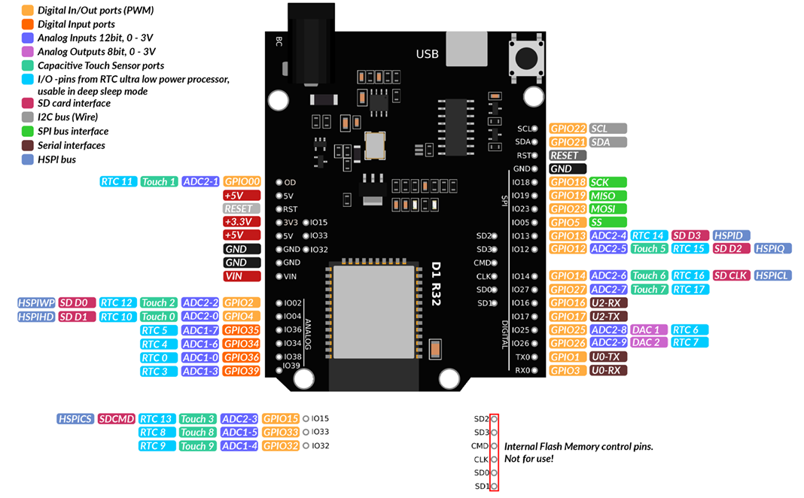
Ilustración 31: Pinout ESP32 (Wemos D1 R32)
https://doc.riot-os.org/group__boards__esp32__wemos__d1__r32.html

Sensores

Sensor de empuje
El empuje generado por la hélice se mide mediante una celda de carga dimensionada para soportar las fuerzas máximas esperadas. La celda se conecta al amplificador HX711, un convertidor analógico-digital de 24 bits diseñado específicamente para aplicaciones de pesaje.

El HX711 permite obtener mediciones estables y de alta resolución, incluso con variaciones pequeñas de fuerza.

El sistema realiza un calibrado y tarado previo que convierte las lecturas en valores de empuje expresados en gramos.

Sensor de par
Para medir el par transmitido por el motor se emplea una segunda celda de carga acoplada mecánicamente de manera que registre el esfuerzo torsional.

También se utiliza un HX711 independiente para amplificar y digitalizar la señal.

Para calcular el par se lee el valor devuelto por el HX711 y se multiplica por el brazo de palanca (longitud de la celda de carga)
$$M_{rotor}=F_{leida}⋅L$$

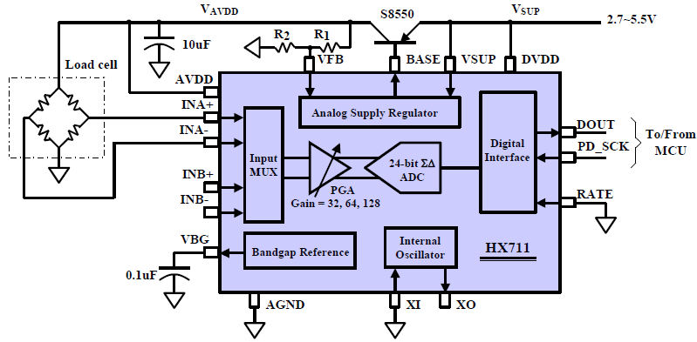
Ilustración 32: Diagrama de bloques del módulo amplificador HX711
https://www.alldatasheet.com/datasheet-pdf/pdf/1132222/AVIA/HX711.html

Sensor de velocidad de rotación
La velocidad de giro se mide mediante un sensor infrarrojo que detecta el paso periódico de una cinta negra colocada en el rotor del motor. Este método es ventajoso porque:
- No añade carga mecánica al eje del motor.

- Mantiene una alta velocidad de respuesta.

- Es resistente a interferencias electromagnéticas generadas por el motor.

El ESP32 cuenta el tiempo transcurrido entre 2 interrupciones consecutivas (generadas cada vez que la cinta pasa por delante del sensor), siendo posible estimar el tiempo que tarda en realizar una revolución y estimando de esta manera la velocidad:
$$Ω=\frac{1 rev}{Δt}$$

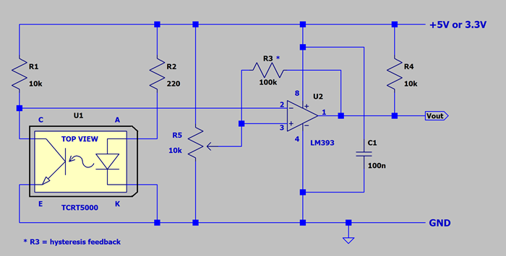
Ilustración 33: Diagrama eléctrico del módulo / sensor empleado para medir la velocidad de rotación (tacómetro)
https://muman.ch/muman/muman-infrared-reflective-sensor.htm

Sensor de corriente
El consumo eléctrico del motor se monitoriza mediante el módulo ACS517, basado en el chip ACS712ELC-05B.

Este sensor utiliza el efecto Hall para medir la corriente de forma aislada, evitando interferencias y mejorando la seguridad del circuito.

El ACS712 permite detectar corrientes positivas y negativas, con buena linealidad y un tiempo de respuesta adecuado para registrar cambios rápidos en el consumo del motor durante las variaciones de carga y velocidad.
El ESP32 habilita un pin conectado al ADC interno para realizar lecturas analógicas de este sensor, convirtiendo el valor de tensión entregado en un valor de corriente mediante un factor de conversión
$$I_{estimada}=(V_{leido}-V_{0(offset)})⋅C_{cal factor}$$

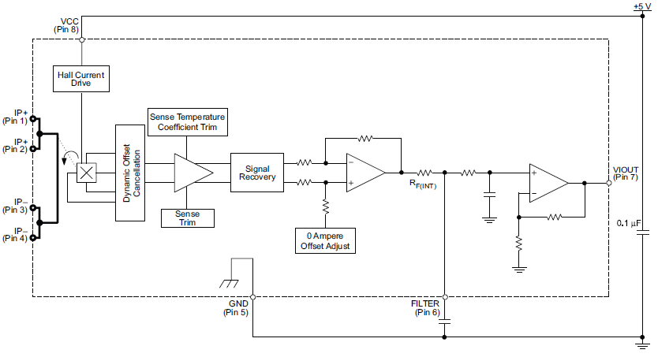
Ilustración 34: Diagrama de bloques / eléctrico del sensor de corriente
https://www.alldatasheet.com/datasheet-pdf/pdf/168327/ALLEGRO/ACS712ELCTR-05B-T.html

Bibliografía
[1] Plotly Dash. Dash Documentation & User Guide. Disponible en: https://dash.plotly.com/

[2] Eclipse Paho. paho-mqtt (versión 2.1.0). Disponible en: https://pypi.org/project/paho-mqtt/

[3] Python Software Foundation. json — JSON encoder and decoder — documentación de Python 3. Disponible en: https://docs.python.org/es/3/library/json.html

[4] bogde. HX711: Arduino library to interface the Avia Semiconductor HX711 24-Bit ADC. Disponible en: https://github.com/bogde/HX711

[5] knolleary. PubSubClient: Arduino client library for MQTT. Disponible en: https://github.com/knolleary/pubsubclient

[6] bblanchon. ArduinoJson: JSON library for Arduino and embedded C++. Disponible en: https://github.com/bblanchon/ArduinoJson

[7] Electrónica El Faro. Módulo del sensor de corriente. Disponible en: https://electronicaelfaro.com/modulo-del-sensor-de-corriente

[8] Electrónica El Faro. Celda de carga 5 kg (5–10 V). Disponible en: https://electronicaelfaro.com/celda-de-carga-5kg-5-10v-celula

[9] Electrónica El Faro. Sensor de presión de alta precisión HX711 (24 bits). Disponible en: https://electronicaelfaro.com/sensor-de-presion-de-alta-precision-hx711-24bits

[10] Electrónica El Faro. Detector de obstáculos infrarrojos PIR HC-SR501. Disponible en: https://electronicaelfaro.com/detector-de-obstaculos-infrarrojos-pir-hc-sr501

[11] Electrónica El Faro. ESP32 Wemos D1 R32. Disponible en: https://electronicaelfaro.com/esp32-wemos-d1-r32

